الجمهورية الجزائرية الديمقراطية الشعبية
وزارة التربية الوطنية مديرية التربية لولاية سعيدة
متوسطة: أحداث 17 أكتوبر 1961 المستوى: الثالثة متوسط
اختبار الفصل الثاني في مادة العلوم الفيزيائية المدة: ساعة و نصف

التمرين الأول:
قمت بفتح تلفاز قديم فوجدت بداخله ناقلين أوميين ,احدهم حلقاته ملونة واضحة ( الوثيقة 01) ,لكن الناقل الأومي الثاني حلقاته ممحوة , ففكرت في طريقة للكشف عن ألوان هذه الحلقات ,فاقترح عليك والدك أن تركب المقاومتين على التسلسل في دارة كهربائية مع بطارية وجهاز قياس شدة التيار الكهربائي , كما هو موضح في (الوثيقة 02)
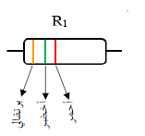
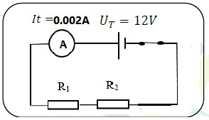

الوثيقة -02-
الوثيقة -01-
الوثيقة -02-
- بالاستعانة بشفرة الألوان (الجدول ادناه) أوجد قيمة المقاومة R₁ (دون دقة القياس )
- استنتج شدة التيار I₁ وI₂المارة ب الناقلين الأوميين .
- احسب قيمة التوتر U₁و U_{2.}للناقلين الأوميين
- استنتج قيمة المقاومة R₂ثم تعرف على حلقاتها الثلاث الأولى.
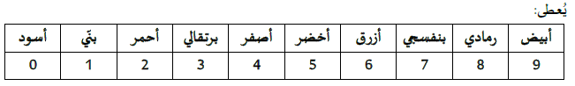

التمرين الثاني :
قوس قزح ظاهرة فيزيائية طبيعية ’ منظره يبهر الكبار والصغار ’ فكيف يتشكل ومن اين ياتي ؟
- من اجل ذلك قامت عائشة بانجاز التجربة الموضحة في الرسم
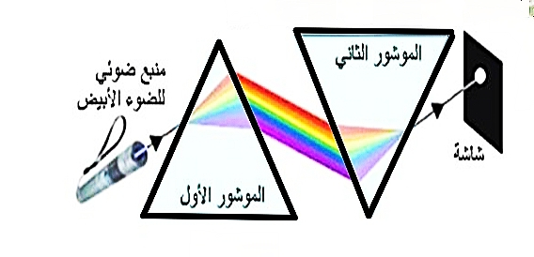
1) ما وظيفة الموشور الأول في التجربة ؟
2) عَدِّد الألوان الأساسية المنبعثة منه ثم اذكرها ؟
3) تعرف على دور الموشور الثاني ؟ اذكر طريقة اخرى لها نفس مبدأ العمل
4) من هو عالم الذي اكتشفها ؟
- اعتمادا على نتائج تجربة نشاط التركيب الجمعي أكمل المخطط التالي :
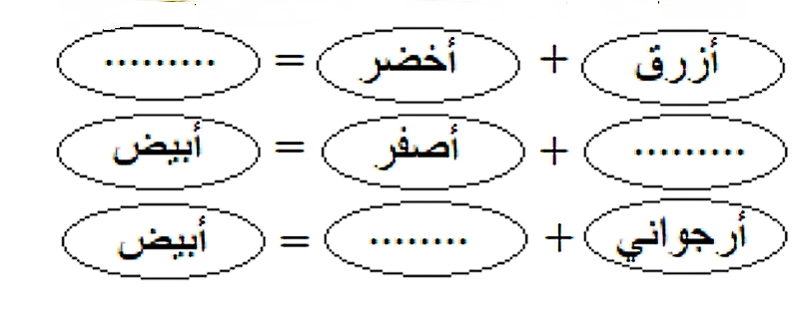

الوضعية الإدماجية :
إليك مخطط لدارة كهربائية، تحتوي على مصباحين وبطارية, بما انك درست ميدان الكهرباء , أجب على ما يلي :

- بتطبيق قانون الشدات احسب شدة التيارI₁ المارة بالمصباحL₁ .
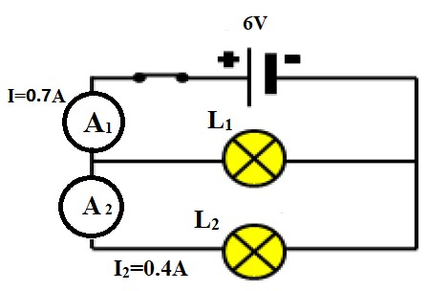
- بتطبيق قانون التوترات استنتج قيمة التوترU₁وU₂ بين طرفي المصباحين L₁ وL₂

- اكتب قانون استطاعة التحويل الكهربائي
- احسب قيمتها في المصباحين L₁ وL₂
- استنتج P_{t} الاستطاعة الكلية .
- احسب الطاقة المحولة للبطارية E_{t} خلال مدة زمنية قدرها t=15min .

